附件1：

2016年度长春市宽城区奋进乡人民政府部门决算

2017年10月9日

目 录

第一部分 部门概况
一、主要职能
二、机构设置及部门决算单位构成
第二部分 2016年度部门决算表
一、收入支出决算总表
二、收入决算表
三、支出决算表
四、财政拨款收入支出决算总表
五、一般公共预算财政拨款支出决算表
六、一般公共预算财政拨款基本支出决算表
七、一般公共预算财政拨款“三公”经费支出决算表
八、政府性基金预算财政拨款收入支出决算表
第三部分 2016年度部门决算情况说明
第四部分 名词解释

第一部分 部门概况

一、主要职能
在上级党委和政府的领导下，制定经济和社会发展的总体规划和目标，并负责组织实施；负责对全乡产业结构的调整；负责培育和发展全乡的市场体系；负责全乡农村社会保障和社会事务工作，促进各项事业发展；负责全乡基层政权和基层组织建设。
机构设置及部门决算单位构成
根据上述职责，长春市宽城区奋进乡人民政府内设13个机构，分别为党政办公室、经济办公室、社会事务办公室、财政所、安全生产监督管理站、信访工作办公室、司法所、物业管理办公室、奋进乡农业站、奋进乡农村经济管理服务中心、奋进乡畜禽防疫服务中心、奋进乡计划生育服务站、奋进乡劳动保障所。
纳入长春市宽城区奋进乡人民政府2016年度部门决算编制范围的单位包括：
1.奋进乡人民政府本级
2.奋进乡农业站
3.奋进乡畜禽防疫服务中心
4.奋进乡计划生育服务站
2016年实有人员152人，其中：在职人员81人，离退休人员71人。

第二部分 2016年度部门决算表

- 收入支出决算总表
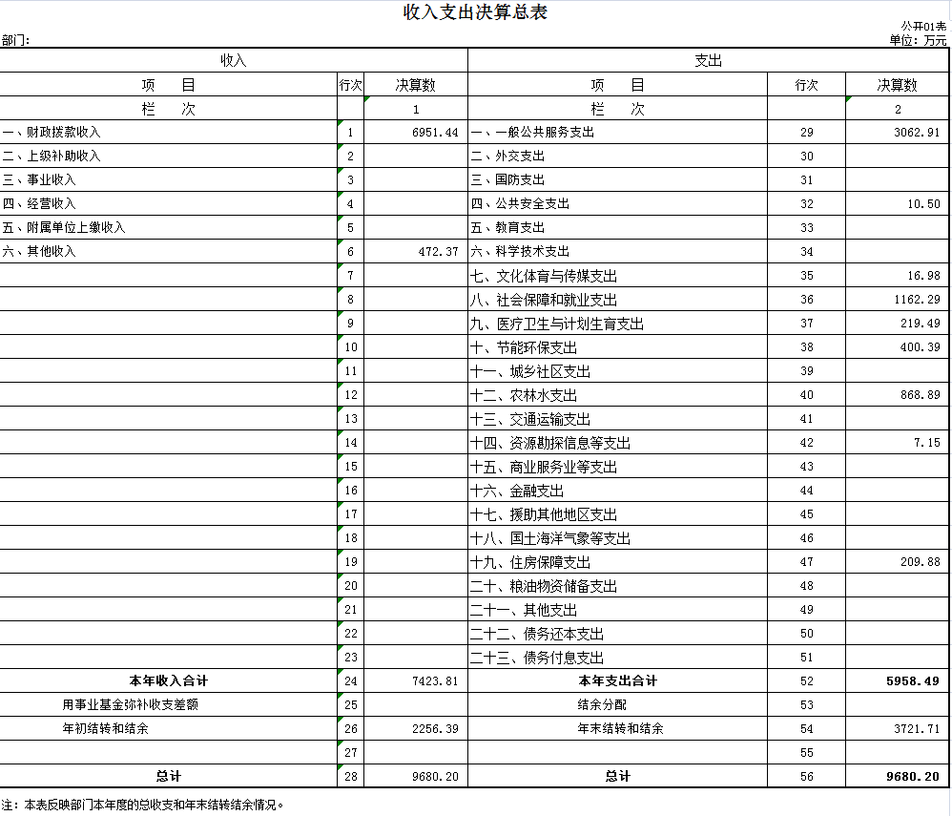

二、收入决算表

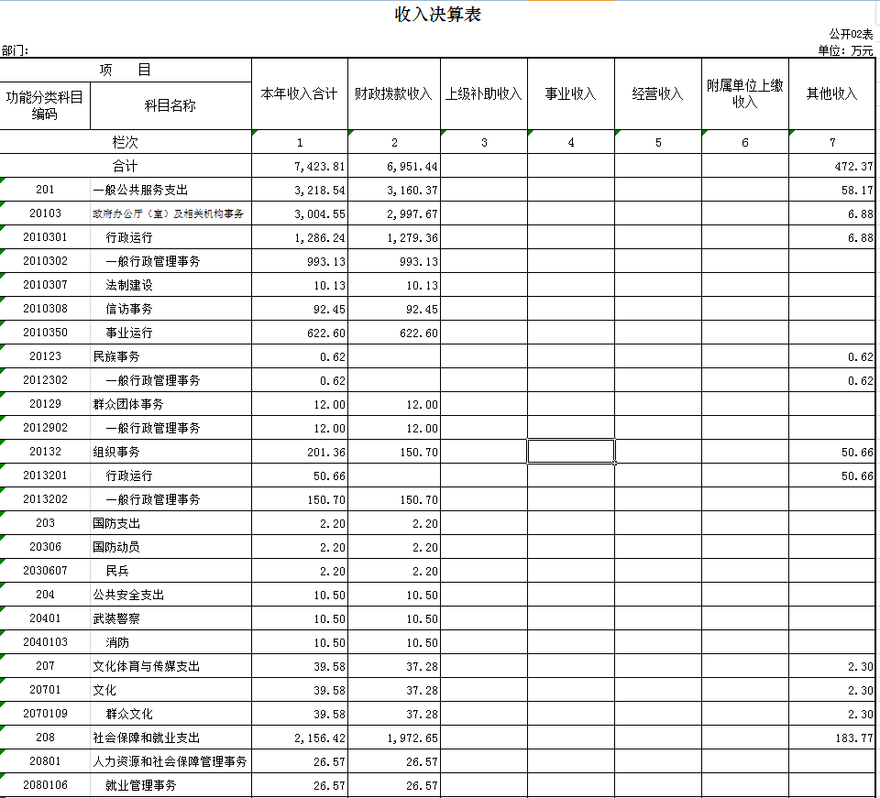

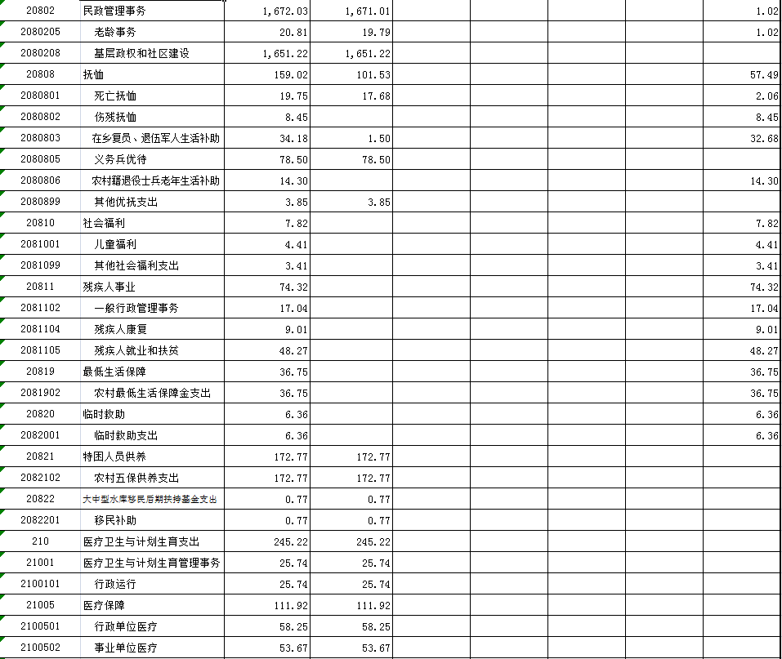

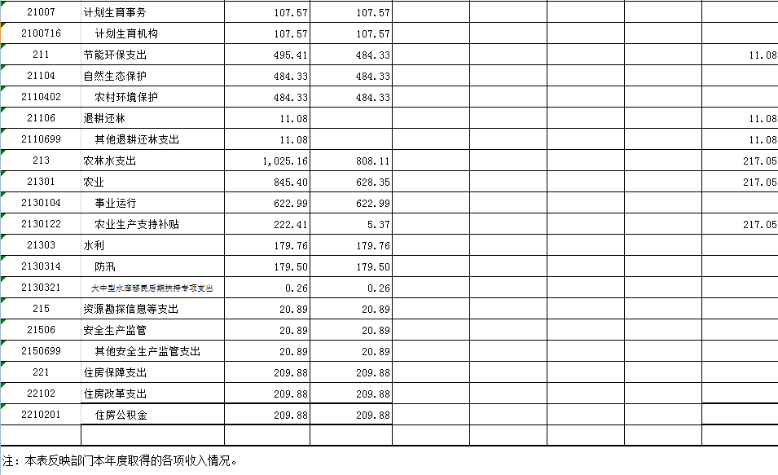

三、支出决算表
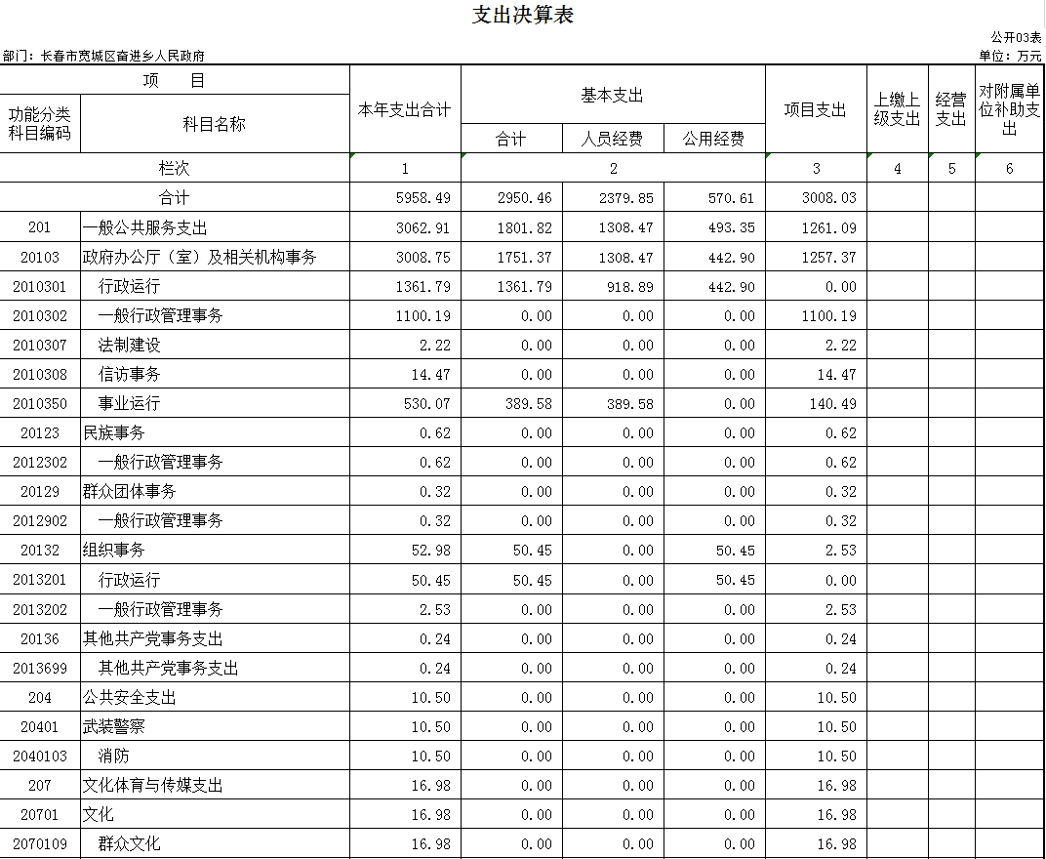

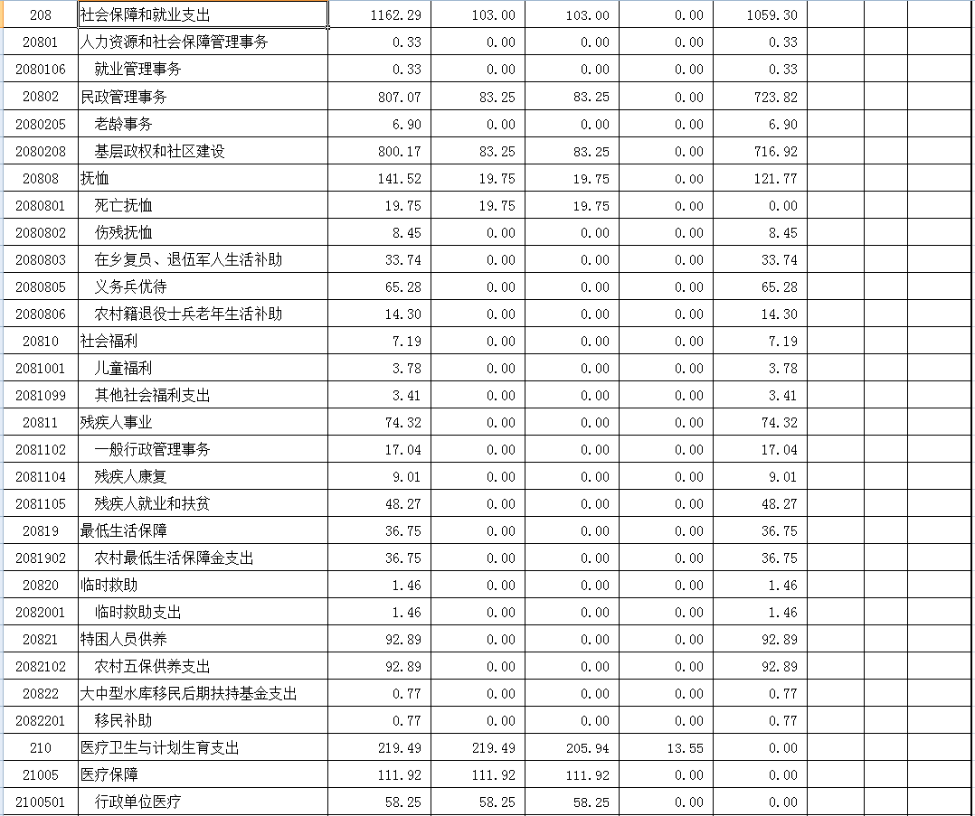

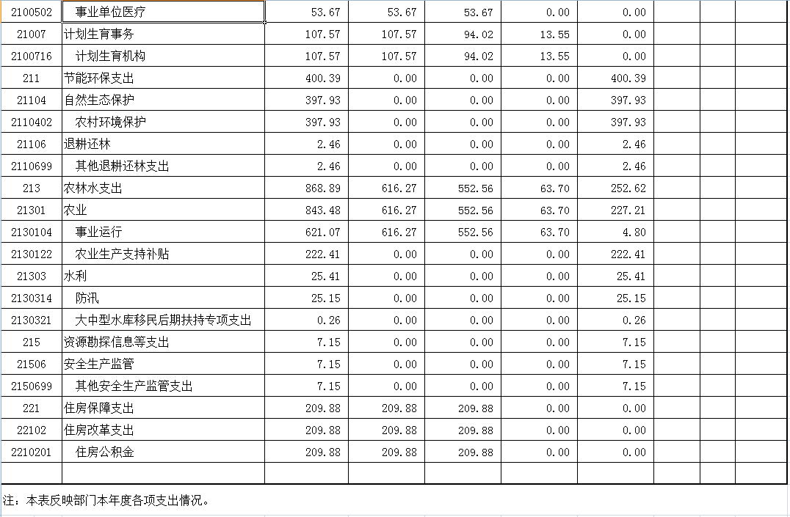

四、财政拨款收入支出决算总表

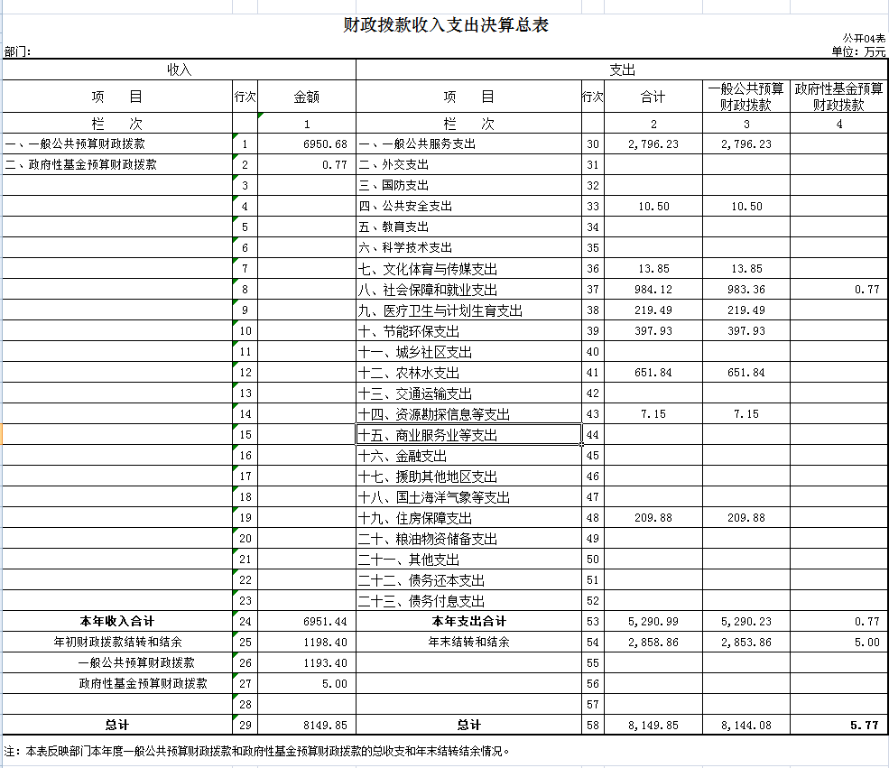

五、一般公共预算财政拨款支出决算表
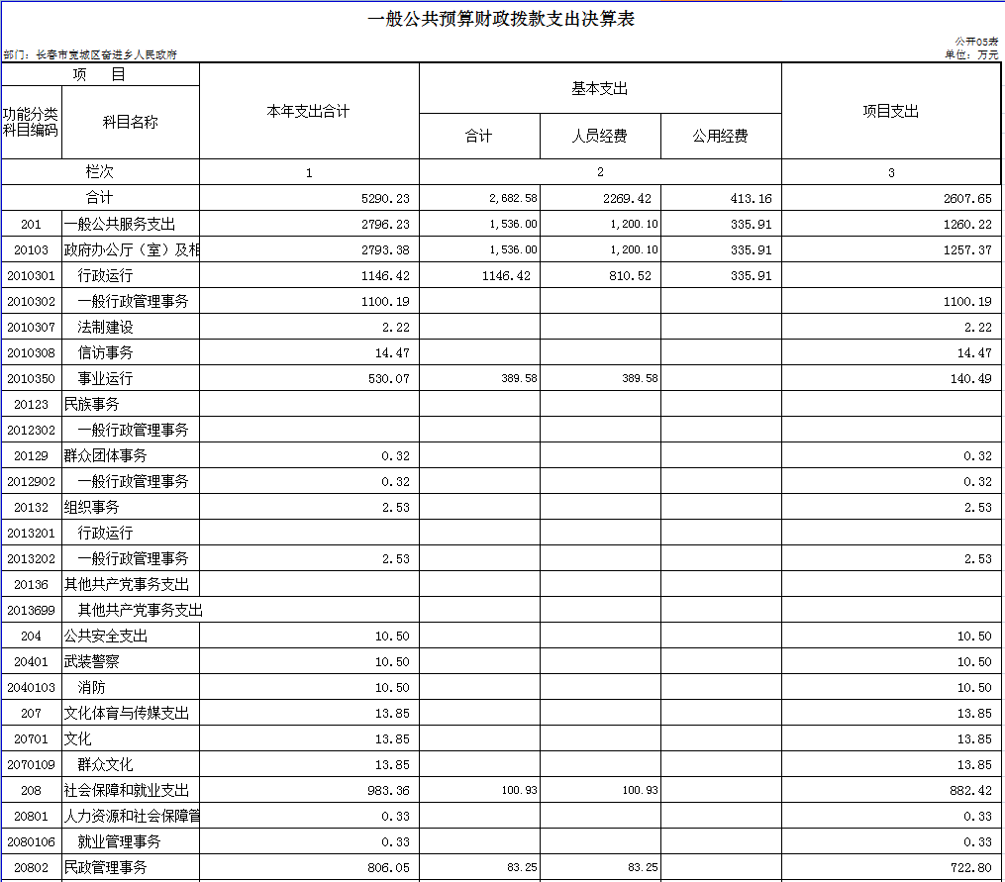

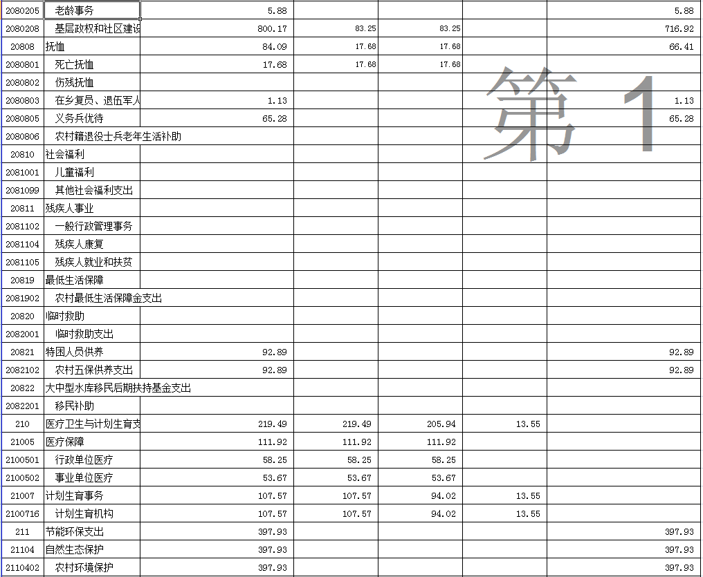

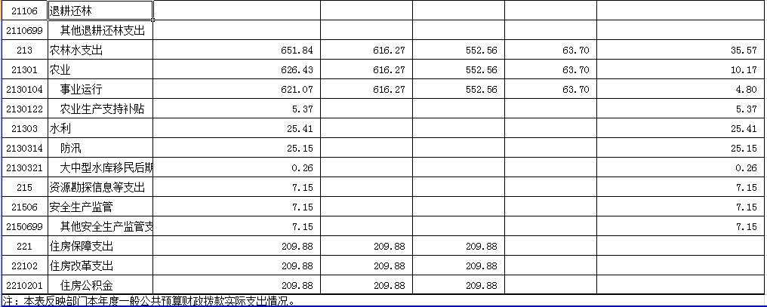

六、一般公共预算财政拨款基本支出决算表

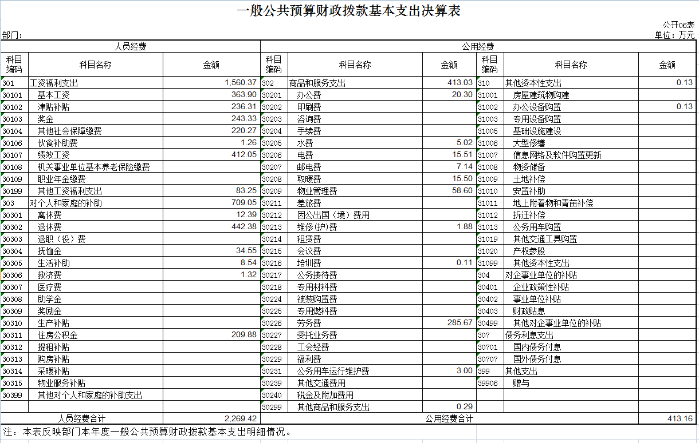

七、一般公共预算财政拨款“三公”经费支出决算表

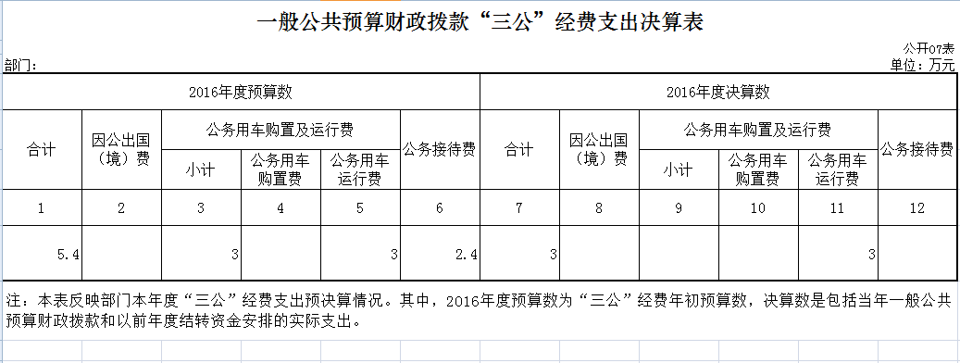

八、政府性基金预算财政拨款收入支出决算表

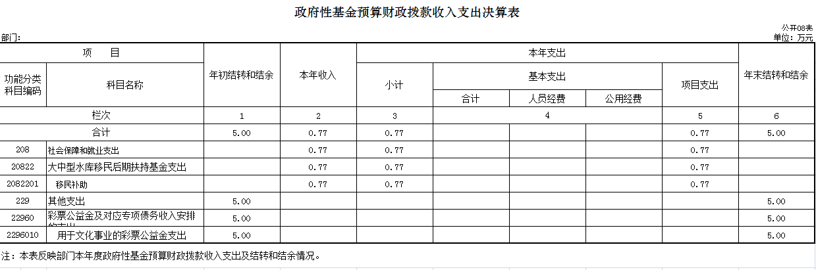

第三部分 2016年度部门决算情况说明

一、关于长春市宽城区奋进乡人民政府2016年度收入支出决算总体情况说明
按照部门决算与部门预算相衔接的原则，决算编制内容包括预算单位的全部收支情况。收入包括：财政拨款收入、上级补助收入、事业收入、经营收入、附属单位上缴收入、其他收入、用事业基金弥补收支差额、年初结转和结余；支出包括：一般公共服务支出、教育支出、科学技术支出、文化体育与传媒支出、社会保障和就业支出、农林水支出、住房保障支出、结余分配、年末结转和结余。2016年收入总计7423.81万元，支出总计5958.49元，与2015年相比，收入总计增加452.17万元，增长6.49%、支出总计减少70.81万元，降低1.17%。主要原因：2016年新加入奋进乡的四个代管村收入支出全部听从奋进乡人民政府安排，因此预算资金有所增加。今年支出比去年支出减少主要是因为奋进乡政府拆分部分业务至北湖街道后，某些项目支出就不必从奋进乡政府支出，因此较去年有略微减少。
。
二、关于长春市宽城区奋进乡人民政府2016年度收入决算情况说明
本年收入合计7423.81万元，其中：财政拨款收入6951.44万元，占93.64%；其他收入472.37万元，占6.36%。
三、关于长春市宽城区奋进乡人民政府2016年度支出决算情况说明
本年支出合计5958.49万元，其中：基本支出2950.46万元，占49.52%；项目支出3008.03万元，占50.48%；上缴上级支出0万元，占0%；经营支出0万元，占0%；对附属单位补助支出0万元，占0%。基本支出中，人员经费2379.85 万元，占80.66%；公用经费570.61 万元，占19.34%。
四、关于长春市宽城区奋进乡人民政府2016年度财政拨款收入支出决算总体情况说明
长春市宽城区奋进乡人民政府2016年财政拨款收、支总计各6951.44万元和5958.49万元，比2015年各增加182.62万元，增长2.70%和149.46万元，增长2.57%。主要原因：奋进乡2016年增加4个新的代管村，因此财政拨款收、支有所增加。
五、关于长春市宽城区奋进乡人民政府2016年度一般公共预算财政拨款支出决算情况说明
（一）财政拨款支出决算总体情况
长春市宽城区奋进乡人民政府2016年财政拨款支出5958.49万元，占本年支出合计的100%。与2015年相比，财政拨款支出增加149.46万元，增长2.57%。主要原因：奋进乡2016年增加4个新的代管村，因此财政拨款支出有所增加。
（二）财政拨款支出决算结构情况
长春市宽城区奋进乡人民政府2016年财政拨款支出5958.49万元，主要用于以下方面：一般公共服务支出3062.91万元，占51.4%；公共安全支出10.5万元，占0.18%；文化体育与传媒支出16.98万元，占0.28%；社会保障和就业支出1162.29万元，占19.5%；医疗卫生与计划生育支出219.49万元，占3.7%；节能环保支出400.39万元，占6.72%；农林水支出868.89万元，占14.85%；资源勘探信息等支出7.15万元，占0.12%；住房保障支出209.88万元，占3.52%。
（三）财政拨款支出决算具体情况
长春市宽城区奋进乡人民政府2016年财政拨款支出年初预算为7500万元，支出决算为5958.49万元，完成年初预算的79.45%。主要原因：一般公共服务支出年初预算大于决算。其中：
1. 一般公共服务支出年初预算为4604.42万元，支出决算为3062.91万元，完成年初预算的66.52%。决算数小于预算数的主要原因是奋进乡人民政府因拆分事项导致2016年政府及相关机构的人员支出、日常公用支出随着拆分所实际发生的支出减少，因此差异较大。。
2. 公共安全支出年初预算为10.5万元，支出决算为10.5万元，完成年初预算的100%。
3. 文化体育与传媒支出年初预算为16.98万元，支出决算为16.98万元，完成年初预算的100%。
4. 社会保障和就业支出年初预算为1162.29万元，支出决算为1162.29万元，完成年初预算的100%。
5. 医疗卫生与计划生育支出年初预算为219.49万元，支出决算为219.49万元，完成年初预算的100%。
6. 节能环保支出年初预算为400.39万元，支出决算为 400.39万元，完成年初预算的100%。
7. 农林水支出年初预算为868.89万元，支出决算为 868.89万元，完成年初预算的100%。
8. 资源勘探信息等支出年初预算为7.15万元，支出决算为7.15万元，完成年初预算的100%。
9. 住房保障支出年初预算为209.88万元，支出决算为209.88万元，完成年初预算的100%。
六、关于长春市宽城区奋进乡人民政府2016年度一般公共预算财政拨款基本支出决算情况说明
长春市宽城区奋进乡人民政府2016年财政拨款基本支出2950.46万元，其中：
人员经费1452.03万元，主要包括：基本工资、津贴补贴、奖金、其他社会保障缴费、伙食补助费、绩效工资、机关事业单位基本养老保险缴费、职业年金缴费、其他工资福利支出、离休费、退休费、退职（役）费、抚恤金、生活补助、救济费、医疗费、助学费、奖励金、生产补贴、住房公积金、提租补贴、购房补贴、采暖补贴、物业服务补贴、其他对个人和家庭的补助支出。
公用经费1498.43万元，主要包括：办公费、印刷费、咨询费、手续费、水费、电费、邮电费、取暖费、物业管理费、差旅费、因公出国（境）费、维修（护）费、租赁费、会议费、培训费、公务接待费、专用材料费、被装购置费、专用燃料费、劳务费、委托业务费、工会经费、福利费、公务用车运行维护费、其他交通费用、税金及附加费用、其他商品和服务支出、房屋建筑物购建、办公设备购置、专用设备购置、基础设施建设、大型修缮、信息网络及软件购置更新、其他资本性支出。
七、关于长春市宽城区奋进乡人民政府2016年度一般公共预算财政拨款“三公”经费支出决算情况说明
（一）“三公”经费财政拨款支出决算总体情况说明
长春市宽城区奋进乡人民政府2016年“三公”经费财政拨款支出预算为5.4万元，支出决算为3万元，完成预算的55.56%。其中：因公出国（境）费支出决算为0万元，完成预算的0%；公务用车购置及运行费支出决算为3万元，完成预算的100%；公务接待费支出决算为0万元，完成预算的0%。2016年“三公”经费支出决算数于预算数的主要原因：未发生公务接待。
2016年“三公”经费财政拨款支出决算数比2015年减少0.09万元，降低2.81%。其中：因公出国（境）费支出增加0万元，增长0%；公务用车购置及运行费支出减少0.09万元，降低2.81%；公务接待费支出增加0万元，增长0%。主要原因车辆运行维护费减少。
（二）“三公”经费财政拨款支出决算具体情况说明
2016年“三公”经费财政拨款支出决算中，因公出国（境）费支出决算为0万元，占0%；公务用车购置及运行费支出决算为3万元，占100%；公务接待费支出决算为0万元，占0%。具体情况如下：
1.因公出国（境）费支出为0万元。全年安排因公出国（境）团组0个，累计0人次。
2.公务用车购置及运行费支出3万元。其中公务用车购置0万元；公务用车运行支出为3万元，主要用于车辆维修保养。2016年，开支财政拨款的公务用车保有量为1辆。
3.公务接待费支出0万元。全年国内公务接待0批次，0人次。
2016年“三公”经费支出决算数小于预算数的主要原因：未发生公务接待。
八、关于长春市宽城区奋进乡人民政府2016年度政府性基金预算财政拨款收入支出情况说明
长春市宽城区奋进乡人民政府2016年政府性基金年初结转和结余5万元；本年收入0.77万元 万元；本年支出0.77万元，其中：基本支出0万元，占0%，项目支出0.77万元，占100%，基本支出中，人员经费0万元，占0%，公用经费0万元，占0%；年末结转和结余5万元。支出具体情况如下：
1.社会保障和就业支出-大中型水库移民后期扶持基金支出-移民补助年初预算为0.77万元，支出决算为0.77万元，完成年初预算的100%。
九、其他重要事项的情况说明
（一）机关运行经费支出情况
2016年长春市宽城区奋进乡人民政府（本级）行政单位的机关运行经费财政拨款支出 0万元（口径与部门决算中行政单位和参照公务员法管理的事业单位一般公共预算财政拨款基本支出中公用经费之和保持一致，即CS05表22行），比2015年增加（减少）0万元，增长（降低） 万元。主要原因无。
（二）政府采购支出情况
2016年奋进乡人民政府政府采购支出总额0万元，其中：政府采购货物支出0万元、政府采购工程支出0万元、政府采购服务支出0万元。授予中小企业合同金额0万元，占政府采购支出总额的0%，其中：授予小微企业合同金额0万元，占政府采购支出总额的0 %。
（三）国有资产占用情况
截至2016年12月31日，奋进乡人民政府共有车辆8辆，其中，副省级以上领导用车0辆、一般公务用车1辆、一般执法执勤用车0辆、特种专业技术用车0辆、其他用车7辆，其他用车主要是各社区、村用于日常经营活动所用车辆；单位价值50万元以上通用设备0台（套），单位价值100万元以上专用设备0台（套）。
第四部分 名词解释

一、财政拨款收入：指省级财政当年拨付的资金。
二、其他收入：指除上述收入以外的各项收入。包括银行存款利息收入、从省财政以外的同级单位取得的经费、从非省财政取得的经费，以及行政单位收到的财政专户管理资金等。
三、基本支出：指为保障机构正常运转、完成日常工作任务而发生的人员支出和公用支出等各项支出。
四、项目支出：指在基本支出之外为完成特定行政工作任务和事业发展目标所发生的各项支出。
五、年初结转和结余：指以前年度尚未完成、结转到本年仍按原规定用途继续使用的资金，或项目已完成等产生的结余资金。
六、年末结转和结余：指事业单位按有关规定结转到下年或以后年度继续使用的资金，或项目已完成等产生的结余资金。
七、“三公”经费财政拨款支出：指通过财政拨款资金安排的因公出国（境）费、公务用车购置及运行费和公务接待费支出。其中，因公出国（境）费指单位工作人员公务出国（境）的往返机票费、国际旅费、国外城市间交通费、住宿费、伙食费、培训费、公杂费等支出；公务用车购置及运行费指单位购置公务用车支出（含车辆购置税）及公务用车使用过程中所发生的租用费、燃料费、维修费、过桥过路费、保险费、安全奖励费等支出；公务接待费指单位按规定开支的各类公务接待（含外宾接待）支出。
八、机关运行经费：为保障行政单位（含参照公务员法管理的事业单位）运行用于购买货物和服务的各项资金，包括办公及印刷费、邮电费、差旅费、会议费、福利费、日常维修费、专用材料及一般设备购置费、办公用房水电费、办公用房取暖费、办公用房物业管理费、公务用车运行维护费以及其他费用。

